TRADIČNÍ POUŤ VE VRANÉM
MĚSTYS VRANÝ OZNAMUJE, ŽE O VÍKENDU
20.6. – 21.6.2020
PŘIJEDOU POUŤOVÉ ATRAKCE
DO AREÁLU NA PASTOUŠCE VE VRANÉM.
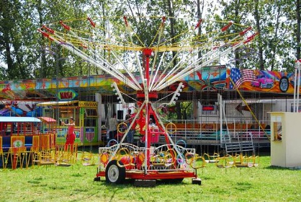
POUŤOVÉ ATRAKCE PRO DĚTI ZDARMA,
KIOSEK S OBČERSTVENÍM BUDE OTEVŘEN.

Památník ve Vraném bude pro veřejnost otevřen v neděli 21.6. 2020 od 13.00 do 14.30 hodin.

